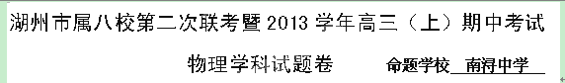

说明：本试卷考试时间90分钟．满分120分。所有试题均做在答卷上．
一、单项选择题（本题共8小题，每小题3分，共24分，每小题只有一个选项符合题意．）
1．在物理学的重大发现中科学家们创造出了许多物理学方法，如理想实验法、控制变量法、极限思想法、类比法和科学假说法、建立物理模型法等。以下关于所用物理学研究方法的叙述不正确的是（ ）
A．在不需要考虑物体本身的大小和形状时，用质点来代替物体的方法叫假设法
B．根据速度定义式$v=\frac{Δx}{Δt}$，当非常非常小时，就可以表示物体在t时刻的瞬时速度，
该定义应用了极限思想方法
C．在探究加速度、力和质量三者之间的关系时，先保持质量不变研究加速度与力的关系，再保持力不变研究加速度与质量的关系，该实验应用了控制变量法
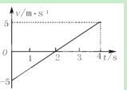
D．在推导匀变速运动位移公式时，把整个运动过程划分成很多小段，每一小段近似看作匀速直线运动，然后把各小段的位移相加，这里采用了微元法
2.物体从O点出发，沿水平直线运动，取向右的方向为运动的正方向，其v-t 图象如右图所示，则物体在最初的4s内( )
A．物体始终向右运动
B．物体做匀变速直线运动，加速度方向始终向右
C．前2s 物体在O点的左边，后2s在O点的右边
D．t=4s 时刻，物体与O点距离最远
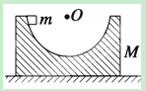
3．如图所示，质量为M的半圆形轨道槽放置在水平地面上，槽内壁光滑．质量为m的小物体从槽的左侧顶端由静止开始下滑到右侧最高点的过程中，轨道槽始终静止，则该整个过程中( )
A．地面对轨道槽的最小压力为(M+m)g
B．地面对轨道槽的最大压力为(M＋2m)g
C．地面对轨道槽的摩擦力始终为零
D．地面对轨道槽的摩擦力方向先向右后向左
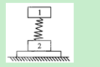
4．如图所示,轻弹簧上端与一质量为m的木块1相连,下端与另一质量为M的木块2相连,整个系统置于水平放置的光滑木板上,并处于静止状态.现将木板沿水平方向突然抽出,设抽出后的瞬间,木块1、2的加速度大小分别为a₁、a₂.重力加速度大小为g,则有( )

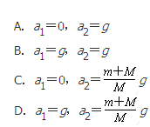

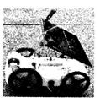
5．如图所示为某中学科技小组制作的利用太阳能驱动小车的装置．当太阳光照射到小车上方的光电板时，光电板中产生的电流经电动机带动小车前进．若质量为m的小车在平直的水泥路上从静止开始沿直线加速行驶，经过时间t前进的距离为s，且速度达到最大值v_{m}.设这一过程中电动机的功率恒为P，小车所受阻力恒为F，那么这段时间内 ( )
A．小车做匀加速运动
B．小车受到的牵引力逐渐增大
C．小车受到的合外力所做的功为Pt
D．小车受到的牵引力做的功为Fs＋mv
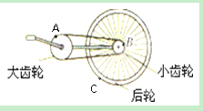
6．自行车的大齿轮A、小齿轮B、后轮C是相互关联的三个转动部分，且半径R_{A}＝4R_{B}、R_{C}＝8R_{B}，如图所示．正常骑行时三轮边缘的向心加速度之比a_{A}∶a_{B}∶a_{C}等于( )
A．1∶4∶8 B．4∶1∶4
C．1∶4∶32 D．1∶2∶4
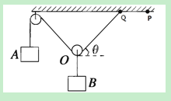
7．如图所示，A、B两物体的质量分别为m_{A}、m_{B}，且m_{A}>m_{B}，整个系统处于静止状态。滑轮的质量和一切摩擦均不计，如果绳一端由Q点缓慢地向右移到P点，整个系统重新平衡后，物体A的高度和两滑轮间绳子与水平方向的夹角θ变化情况是（ ）
A．物体A的高度升高，θ角变大
B．物体A的高度降低，θ角变小
C．物体A的高度升高，θ角不变
D．物体A的高度不变，θ角变小

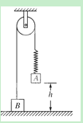
8. 如图所示，物体A、B通过细绳及轻质弹簧连接在轻滑轮两侧，物体A、B的质量分别为2m、m，开始时细绳伸直，用手托着物体A使弹簧处于原长且A与地面的距离为h，物体B静止在地面上．放手后物体A下落，与地面即将接触时速度为v，此时物体B仍静止于地面但对地面恰好无压力，则下列说法中正确的是( )
A．物体A下落过程中的任意时刻，加速度不会为零
B．此时弹簧的弹性势能等于mgh＋mv²
C．此时物体B处于超重状态
D．此过程中物体A的机械能变化量为mgh-mv²
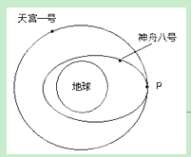
二、不定项选择题（每小题4分，共16分；每小题给出的四个选项中，有的小题只一个选项符合题意，有的小题有多个选项符合题意，全部选对的得4分，选对但不全的得2分，有选错或不答的得0分）
9．继“天宫”一号空间站之后，我国又发射“神舟八号”无人飞船，它们的运动轨迹如图所示。假设“天宫”一号绕地球做圆周运动的轨道半径为r，周期为T，万有引力常量为G。则下列说法正确的是( )
A．在远地点P处，“神舟”八号的加速度比“天宫”一号大
B．根据题中条件可以计算出地球的质量
C．根据题中条件可以计算出地球对“天宫”一号的引力大小
D．要实现“神舟”八号与“天宫”一号在远地点P处对接，“神舟”八号需在靠近P处点火减速
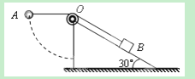
10．如图所示，倾角为30°的斜面体固定在水平地面上，一根不可伸长的轻绳两端分别系着小球A和物块B，跨过固定于斜面体顶端的滑轮O（可视为质点）．A的质量为m，B的质量为4m．开始时，用手托住A，使OA段绳恰处于水平伸直状态（绳中无拉力），OB绳平行于斜面，此时B静止不动．将A由静止释放，在其下摆过程中B始终保持静止．则在绳子到达竖直位置之前，下列说法正确的是（ ）
A．物块B受到的摩擦力一直沿着斜面向上
B．物块B受到的摩擦力先减小后增大
C．绳子的张力一直增大
D．地面对斜面体的摩擦力方向一直水平向右
11. 如图所示，一粗糙的水平传送带以恒定的速度v₁沿顺时针方向运动，传送带的左、右两端皆有一与传送带等高的光滑水平面，一物体以恒定的速度v₂沿水平面分别从左、右两端滑上传送带，下列说法正确的是（ ）
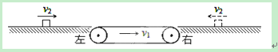
A．物体从右端滑到左端所须的时间一定大于物体从左端滑到右端的时间
B．若v₂<v₁，物体从左端滑上传送带必然先做加速运动，再做匀速运动
C．若v₂<v₁，物体从右端滑上传送带，则物体可能到达左端
D．若v₂<v₁，物体从右端滑上传送带又回到右端，在此过程中物体先做减速运动，再做加速运动
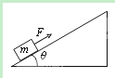
12. 如图所示，一物体m在沿斜面向上的恒力F作用下，由静止从底端沿光滑的斜面向上做匀加速直线运动，经时间t力F做功为60J，此后撤出力F，物体又经过时间t回到出发点，若以地面为零势能面，则下列说法正确的是( )
A．物体回到出发点的动能为60J
B．恒力F=2mgsinθ
C．撤出力F时，物体的重力势能是45J
D．动能与势能相等的时刻一定出现在撤去力F之后
三、填空与实验（本大题共4小题，每空2分，共计26分）
13．在升降机内，一个人站在磅秤上，发现自己的体重减轻了20％，则他的运动可能以 (填大小)的加速度向上 （填“加速”或“减速”）。
14. 已知地球的质量为M，万有引力恒量为G，地球半径为R。用以上各量表示在地球表面附近运行的人造地球卫星的第一宇宙速度v＝ 。
15．某同学设计了如图所示的装置来验证“加速度与力的关系”.把打点计时器固定在长木板上，把纸带穿过打点计时器连在小车的左端.将数字测力计固定在小车上，小车放在长木板上.在数字测力计的右侧拴有一细线，细线跨过固定在木板边缘的定滑轮与一重物相连，在重物的牵引下，小车在木板上加速运动，数字测力计可以直接显示细线拉力的大小.

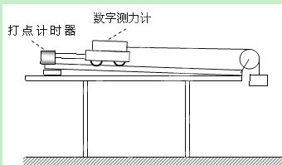
- 采用数字测力计测量细线拉力与用重物重力代替拉力的方法相比 （填选项前的字母）
A．可以不用平衡摩擦力
B．直接测量小车（包括测力计）所受的拉力，可以减少误差
C．利用此实验装置不用测量重物的质量
D．重物的质量要远远小于小车和数显测力计的总质量
②下图是某同学在此实验中获得的一条纸带，其中两相邻计数点间有四个点未画出.已知打点计时器使用的交流电源的频率为50H_{Z}，则小车运动的加速度a=_______m/s².
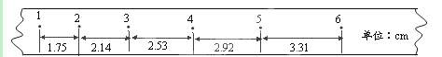
③保持小车和数字测力计的总质量一定，改变钩码的质量，测出相应的加速度．采用图象法处理数据．请同学们根据测量数据做出a—F图象.（见答卷）
④试分析上图中图象不过坐标原点的原因：
16．《验证机械能守恒定律》的实验采用重物自由下落的方式进行实验验证，则：
①关于“验证机械能守恒定律”的实验中，以下说法正确的是( )
A．实验中摩擦是不可避免的，因此纸带越短越好，因为纸带越短，克服摩擦力做的功就越少，误差就越小
B．实验时需称出重物的质量
C．纸带上第1、2两点间距若不接近2 mm，则无论怎样处理实验数据，实验误差都一定较大
D．处理打点的纸带时，可以直接利用打点计时器打出的实际点迹，而不必采用“计数点”的方法
②若实验中所用重锤质量m=l㎏，打点纸带如图（1）所示，所用电源的频率为50Hz，查得当地的重力加速度g=9.8m／s²。图中O点为打出的第一个点，A、B、C、D分别为每打两个点取出的计数点。则记录B点时，重锤速度v_{B}= m/s，重锤的动能E_{kB}= .J，从开始下落起至B点，重锤的重力势能减少量是 .J。因此可得出的结论是 。（结果保留三位有效数字）.
. 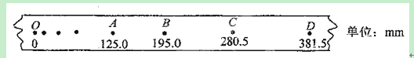
③根据纸带算出的相关各点的速度，量出下落的距离，则以v²／2为纵轴，以h为横轴画出的图线应是图（2）中的 。
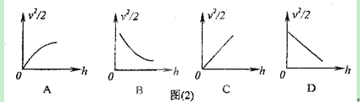
四、计算题（本大题共4小题，共54分。要求写出必要的文字说明，先列方程再计算。）
17．（10分）如图所示，倾角为37⁰的粗糙斜面固定于水平地面上，质量m=2kg的木块从斜面底端以4m/s的初速度滑上斜面，木块与斜面间的动摩擦因数为0.25，假设斜面足够长。（${\text{sin37}}^{0}=0\text{.}6，g=\text{10}m/{s^{2}}$）求：
（1）木块在上滑过程中加速度的大小；
（2）木块在斜面上运动的总时间。
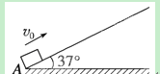
18．（10分）我国月球探测计划“嫦娥工程”已经启动，科学家对月球的探索会越来越深入．
(1)若已知地球半径为R，地球表面的重力加速度为g，月球绕地球运动的周期为T，月球绕地球的运动近似看做匀速圆周运动，试求出月球绕地球运动的轨道半径。
(2)若宇航员随登月飞船登陆月球后，在月球表面某处以速度v₀竖直向上抛出一个小球，经过时间t，小球落回抛出点．已知月球半径为r，引力常量为G，试求出月球的质量M_{月}。

19．（16分）如图所示，倾角为45°的粗糙斜面AB底端与半径R=0.4m的光滑半圆轨道BC平滑相接，O为轨道圆心，BC为圆轨道直径且处于竖直平面内，A、C两点等高．质量m=1kg的滑块从A点由静止开始下滑，恰能滑到与O等高的D点，g取10m/s²．求：
（1）求滑块与斜面间的动摩擦因数μ；
（2）若使滑块能到达C点，求滑块至少从离地多高处由静止开始下滑；
（3）若滑块离开C处后恰能垂直打在斜面上，求滑块经过C点时对轨道的压力．
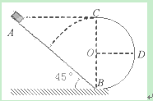
20．（18分）由相同材料的木板搭成的轨道如图(见答卷)，其中木板AB、BC、CD、DE、EF┅长均为L=1.5m，木板OA和其它木板与水平地面的夹角都为β=37⁰（sin37⁰=0.6，con37⁰=0.8），一个可看成质点的物体在木板OA上从图中的离地高度h=1.8m处由静止释放，物体与木板的动摩擦因数都为μ=0.2，在两木板交接处都用小曲面相连，使物体能顺利地经过它，既不损失动能，也不会脱离轨道。在以后的运动过程中，重力加速度取10m/s²，问：
（1）物体能否静止在木板上？请说明理由。
（2）物体运动的总路程是多少？
（3）物体最终停在何处？并作出解释。
湖州市属八校第二次联考暨2013学年高三（上）期中考试
物理学科试题卷

二、填空题（每空2分，共26分）
13．
14． 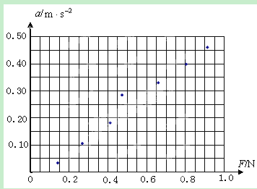
15．①
② ③（右图）
④
16．① ②
③
三、计算题（共54分）
17.(10分)

18．（10分）

19.（16分）
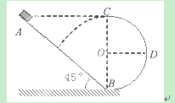

[]

[]

20.（18分）
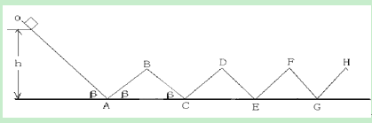
2013学年第一学期期中测试暨八校联考答案
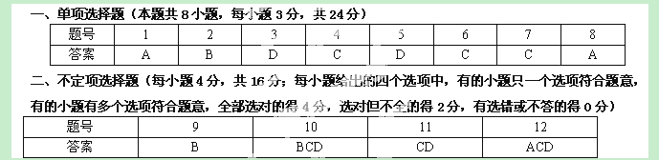三、填空与实验（本大题共4小题，每空2分，共计26分）
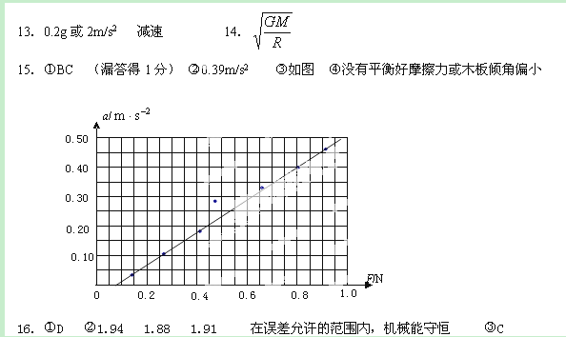
四、计算题（本大题共4小题，共54分。要求写出必要的文字说明，先列方程再计算。）
17．解析：
(1)木块在上滑过程中，其加速度大小
$a_{1}=\frac{\text{mg}\text{sin}{\text{37}}^{0}+μ\text{mg}\text{cos}{\text{37}}^{0}}{m}$ (2分)
$a_{1}=8m/{s^{2}}$ (1分)
(2)上滑过程中减速到零所用时间$t_{1}=\frac{v_{0}}{a_{1}}=0\text{.}5s$ （2分）
上滑的位移$x_{1}=\frac{v_{0}^{2}}{2a_{1}}=1m$ （1分）
下滑过程中其加速度大小$a_{1}=\frac{\text{mg}\text{sin}{\text{37}}^{0}−μ\text{mg}\text{cos}{\text{37}}^{0}}{m}=4m/{s^{2}}$ （2分）
下滑所用的时间满足$x_{1}=\frac{1}{2}a_{2}t_{2}^{2}$
$t_{2}=\frac{\sqrt{2}}{2}s$ （1分）
$t_{总}=t_{1}+t_{2}=1\text{.}\text{207}s$ （1分）
18.解析： (1)根据万有引力定律和向心力公式得：
G＝M_{月}()²r (2分)
mg＝G （2分）
解得：r＝. （2分）
(2)设月球表面处的重力加速度为g_{月}，根据题意：
v₀＝g_{月} （2分）
mg_{月}＝G （1分）
解得：M_{月}＝. （1分）
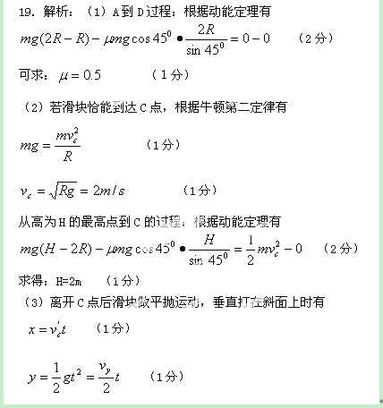
$\text{tan}{\text{45}}^{0}=\frac{v_{c}^{'}}{v_{y}}$ （1分）
$\text{tan}{\text{45}}^{0}=\frac{2R−y}{x}$ （1分）
解得 $v_{c}^{'}=\frac{4\sqrt{3}}{3}m/s$ （1分）
在C点，根据牛顿第二定律有
$\text{mg}+F_{N}=\frac{{\text{mv}}^{'_{c}^{2}}}{R}$ （1分）
求得：$F_{N}=3\text{.}3N$
由牛顿第三定律可知，滑块对轨道的压力为$F_{N}^{'}=F_{N}=3\text{.}3N$ （1分）
方向竖直向上 （1分）
